TUTORIAL TRANSAZIONE IN PRESENZA DI UN WALLET OFFLINE

La transazione fatta per spostare fondi da un wallet airgap (off line, fuori rete) è particolare perché è necessario preparare la transazione sul wallet on line poi passarla per la firma (autorizzazione alla spesa) sul wallet airgap (off line, fuori rete) e successivamente riportarla sul wallet on line per trasmetterla sulla rete.

1) per farsi mandare fondi, usare il wallet on line per avere l’indirizzo di ricezione da comunicare alla controparte (perché solo questo wallet può vedere quale indirizzo non sia mai stato usato)
NB per privacy, gli indirizzi vanno usati una sola volta

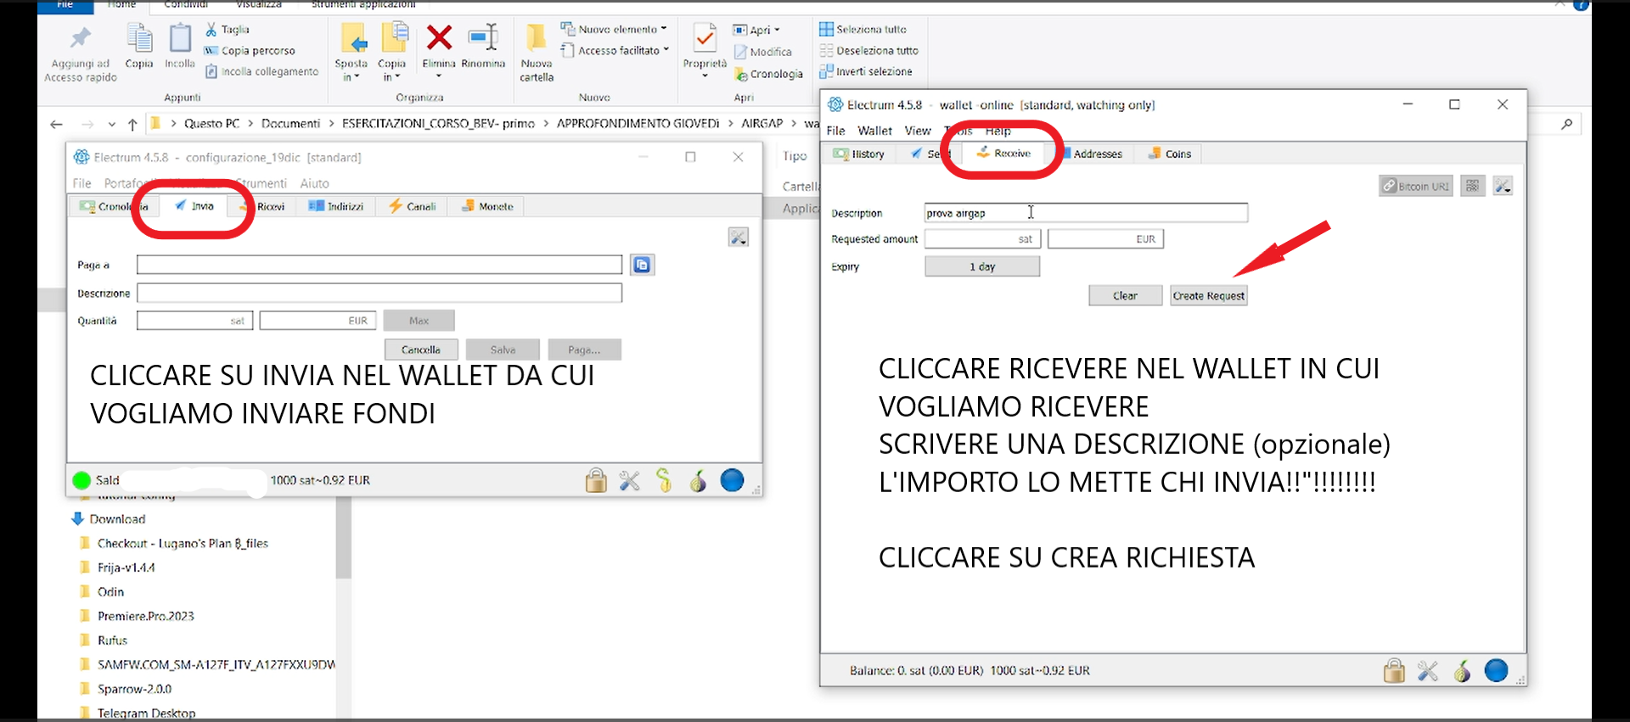

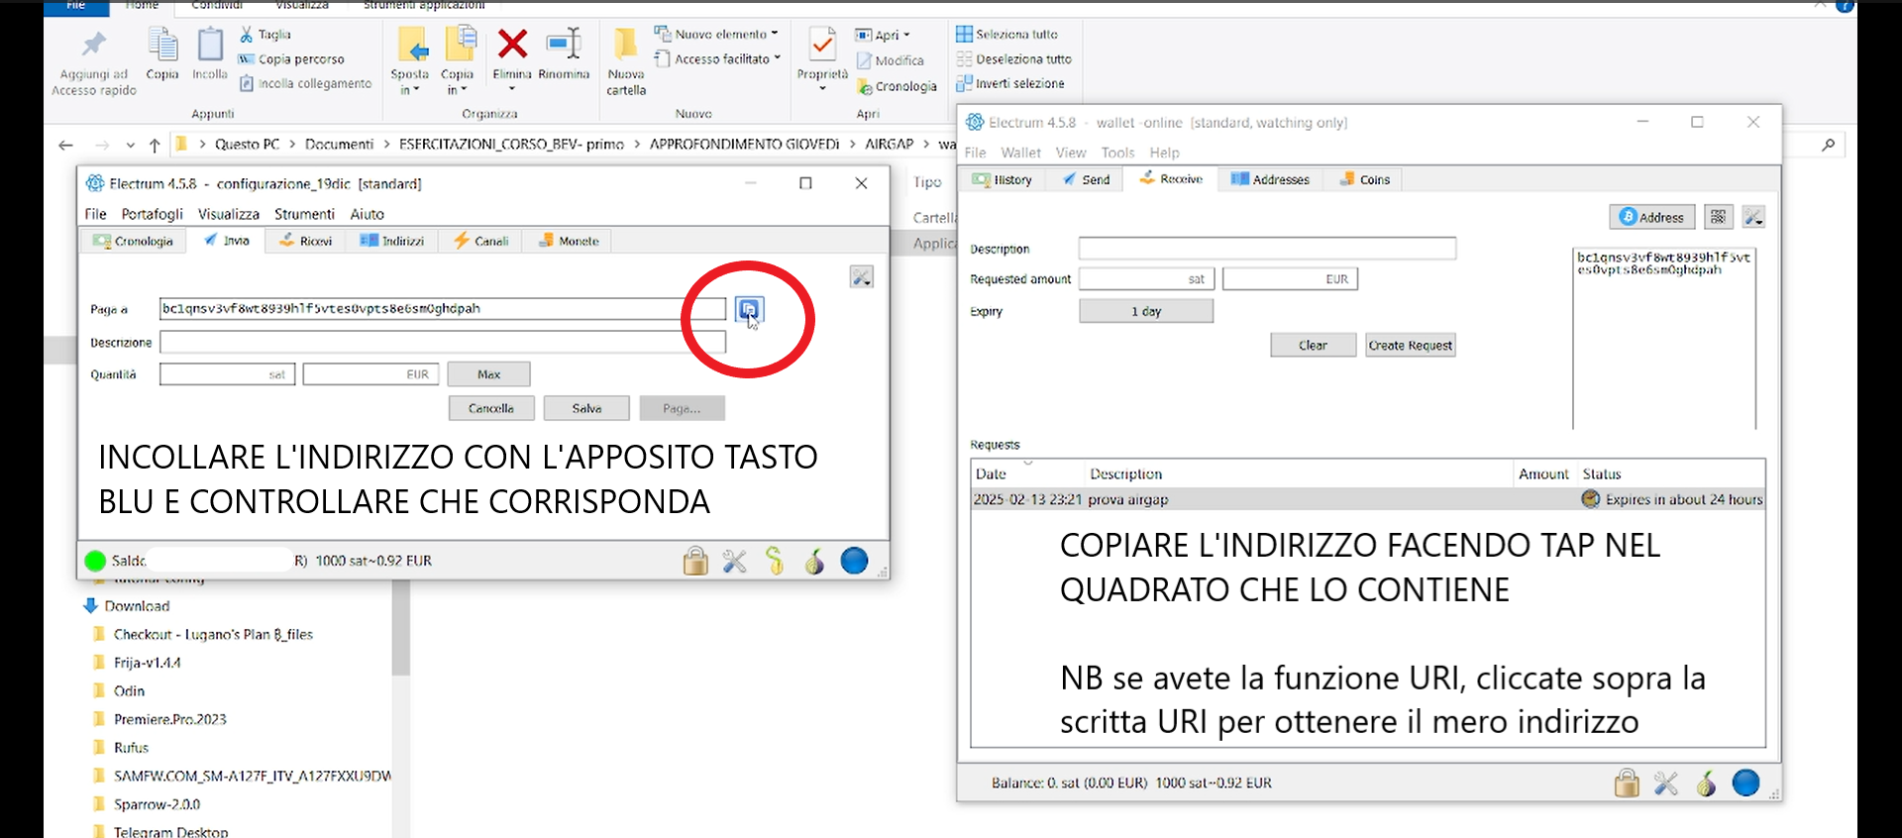
Comunicare l’indirizzo alla controparte utilizzando un’App di messaggistica o via email.

2) Inviare fondi preparando la transazione sul wallet on line



